**Homilie – Feest van Maria Geboorte 08.09.2020**  
*Micha 5, 1-4a (IV 89) / Matteüs 1, 1-16.18-23 (IV 91)*

Wij vieren vandaag de geboorte van Maria, zeg maar: haar verjaardag! Een bijzondere, tegelijk eenvoudige bescheiden jonge vrouw uit Nazareth, wordt – zo zegt ons de Bijbel – totaal verrast, ja overrompeld door de boodschap van de engel*. ‘Maria, Gij zijt begenadigd, de Heer is met u, gij zult de moeder van Jezus zijn, die de Zoon van de Allerhoogste genoemd wordt.’* En na een korte aarzeling heeft Maria 'ja' gezegd.

Maar dat is vandaag niet de inhoud van het evangelie. Eigenlijk toch wel eigenaardig dat op de geboortedag van de Moeder Gods niet *haar* levensweg in het middelpunt staat van de Blijde Boodschap, maar wel het worstelen van haar man en de hemelse aanmoediging die Jozef nodig heeft en krijgt. Waarom? Opdat zowel Jozef als zijn verloofde, Maria, zouden kunnen leven met dit toch wel bijzonder gebeuren. Maar ook in het Matteüsevangelie komt dezelfde boodschap ter sprake als bij Lucas; de engel zegt tot Jozef: *‘Het Kind dat zij verwacht IS van de heilige Geest. Zij ZAL een Zoon baren en gij zult Hem de naam Jezus geven.’*

Niet alleen omdat ze ja zegt tegen haar roeping, is ze gezegend. Al veel eerder had God haar met zijn genade vervuld. Waarom had God juist dit eenvoudig meisje uit Nazareth uitgekozen? We weten het niet. Maar Hij heeft haar geroepen. En als God iemand roept en een taak geeft, gelden voor die persoon twee dingen – daarvan getuigen de verschillende roepingsgeschiedenissen uit de Bijbel en speciaal in het Oude Testament.

*Ten eerste.* Hij of zij wordt door God niet als een marionettenpop behandeld. God wacht op het jawoord. En ook op: ‘ja, hier ben ik’ of ‘ik ben bereid’. Hij respecteert de aarzeling, de twijfel.

*Ten tweede.* God geeft de geroepene wat hij of zij nodig heeft om zijn roeping te kunnen volgen – voor nu en voor later. De roepingsgeschiedenis van Jozef die we zojuist hoorden, bevestigt de beide. En die roeping van Jozef en zijn antwoord erop is zo belangrijk opdat ook Maria met haar roeping kan leven en eraan beantwoorden.

Wij vieren vandaag dus haar geboorte. Het is haar verjaardag vandaag. Geboorte betekent altijd vervlochten zijn, verbonden zijn in een sociale, familiale geschiedenis. In en vanuit die verbondenheid moet de mens zijn eigen weg vinden en vorm geven.

De Bijbel vertelt ons daar niets van, hoe Maria als jonge vrouw opgroeit, hoe zij met haar mogelijkheden haar leven in handen heeft genomen. De Bijbel vertelt ons alleen hoe Maria op een bijzonder moment in haar leven aangesproken werd en wie haar daarvoor aansprak.

Niet alleen de evangelist Lucas, maar ook de evangelist Matteüs heeft oog voor haar afkomst. Via haar verloofde, Jozef, behoort ze tot het geslacht van de grote koning David. Uit dat geslacht van herders zou de Messias voortkomen, de Zoon van God, die als een goede herder zorg zou dragen voor het volk van God.

Dit evangelie met al die vreemde namen kan misschien wat vreemd aandoen. We lezen op het geboortefeest van Maria de geslachtslijst van Jezus Christus, zoals de evangelisten die hebben genoteerd. Waarom die geslachtslijst van Jezus Christus op het geboortefeest van zijn moeder? Heel eenvoudig: de liturgie kijkt altijd naar Maria vanuit haar verbondenheid met Jezus, haar Zoon. Zo is dit geboortefeest van Maria vooral het feest van de geboorte van haar die de Moeder van Jezus zal zijn.

Het is nu niet mijn bedoeling dat ik vandaag stilsta bij de opsomming van die voorvaders en voormoeders van Jezus, heel die geslachtslijst, hoe boeiend dat ook is. Genealogie, bezig zijn met stambomen kan heel boeiend zijn: een broer van mij heeft heelder dagen, weken en maanden doorgebracht in archieven van parochies, gemeentes en het Rijksarchief om onze stamboom op te stellen.

Maar deze stamboom in het evangelie van Matteüs zegt me dat God de menswording van zijn Zoon eeuwenlang heeft voorbereid. Het heeft wel wat geslachten geduurd eer Hij het juiste meisje had gevonden dat geschikt was om moeder te worden van zijn Zoon. En het was wel noodzakelijk dat God heel wat mensen heeft ingeschakeld om zijn Zoon te doen geboren worden. Of, om het anders te zeggen: *God heeft mensen nodig!*

En Maria is de laatste schakel geweest in die lange rij van mensen waarin God geduldig zijn plan van redding heeft doen groeien. Te midden van een verwarde geschiedenis vol dubbelzinnigheid, ontrouw en geweld – je leest het allemaal in de Bijbel –, loopt er een fijne draad van Gods trouw en genade. En die gouden draad komt uit bij Maria.

Eenvoudig is het zeker niet geweest, we hoorden het in het tweede deel van het evangelie. Maria had haar vragen gehad toen de engel haar de boodschap bracht van Godswege dat ze de moeder van Gods Zoon zou worden. Maar voor Jozef was het ook niet gemakkelijk. Hij stond zelfs op het punt om te gaan scheiden toen hij hoorde dat Maria in verwachting was. Misschien waren ze er allebei nog niet aan toe om met elkaar te spreken over de ontmoeting die ze beiden afzonderlijk met de engel hadden gehad.

Toch hebben ze beiden ‘ja’ gezegd tegen God. Ze deden dat onafhankelijk van mekaar, zonder de andere kant van het verhaal te kennen. Ze zullen zeker verward en bang geweest zijn, maar ze stelden hun vertrouwen in God. Ze hebben keuzes gemaakt waarvan ze vooraf niet wisten waar het hen brengen zou, hoe het zou aflopen. Hebben wij ook in ons leven niet meermaals keuzes moeten maken zonder te weten wat de toekomst zou brengen?

We weten nooit helemaal wat God met ons van plan is. Maar we zijn vandaag heel dankbaar dat Maria én Jozef ‘ja’ gezegd hebben, mee tot ons geluk.

En daarom nodigt de geboorte van Maria uit tot een feest en sluiten wij ons vandaag aan bij de lofzang van eeuwen op dit eenvoudige meisje uit Nazareth.

Danken wij God om Maria én Jozef en om de gezegende vrucht van haar schoot.

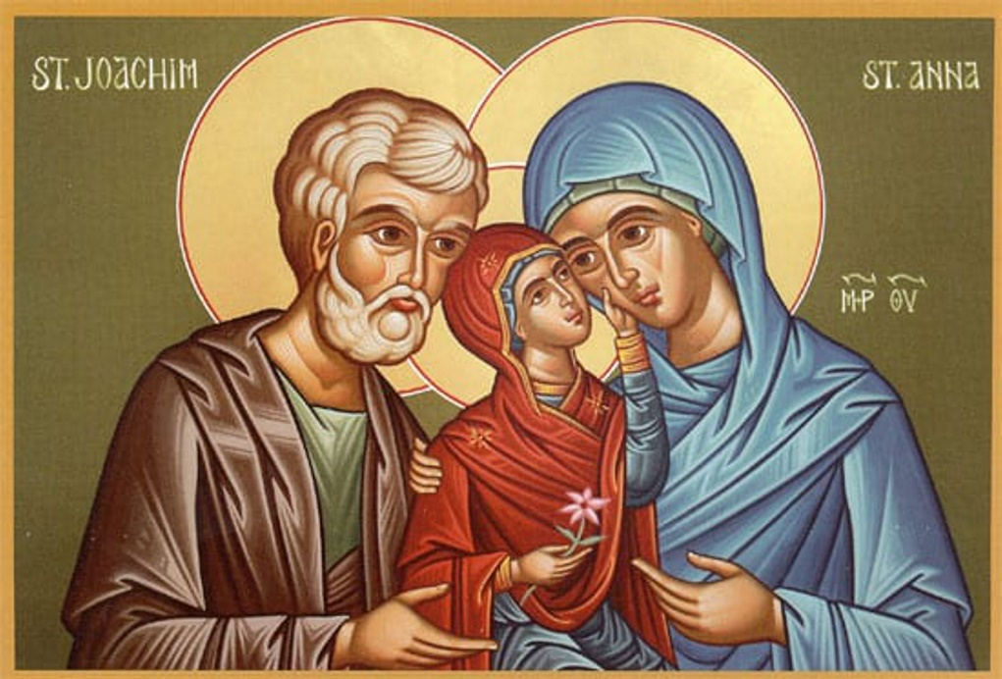

*De HH. Anna en Joachim, met hun dochter Maria*

*Jan Verheyen – Lier.*

*Maria Geboorte – 8.9.2022*